附件2
乐山市住房和城乡建设局“双随机、一公开”检查典型问题照片

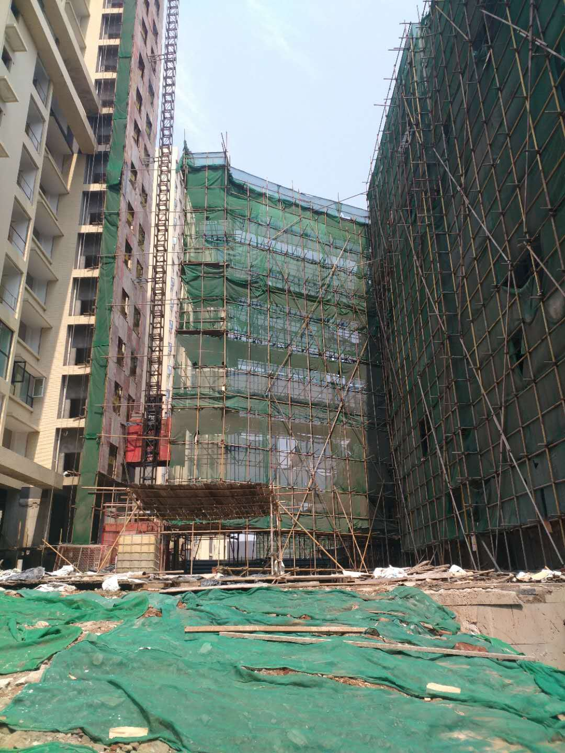
楼栋之间通道搭设不符规范要求与施工电梯外架连为一体
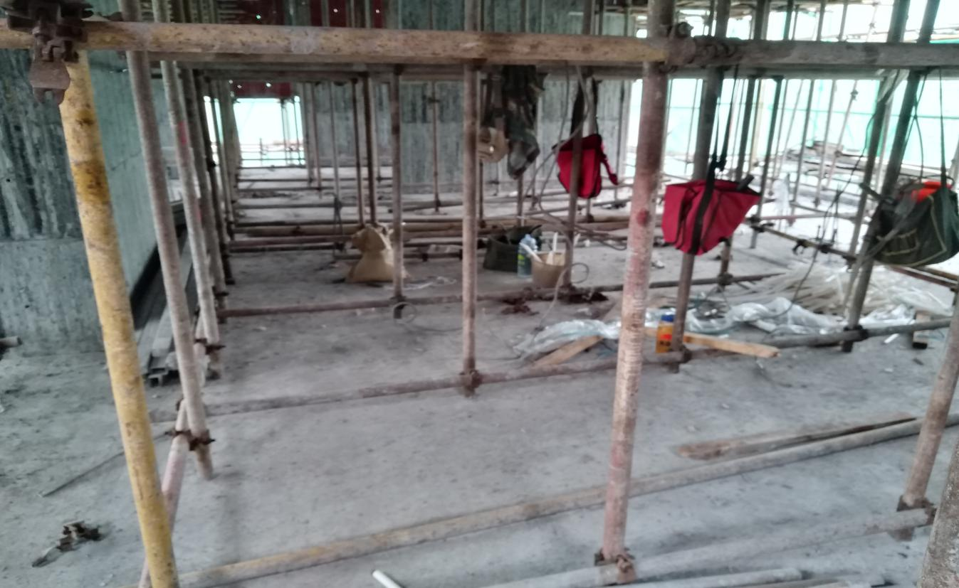
模板支撑系统单向设置
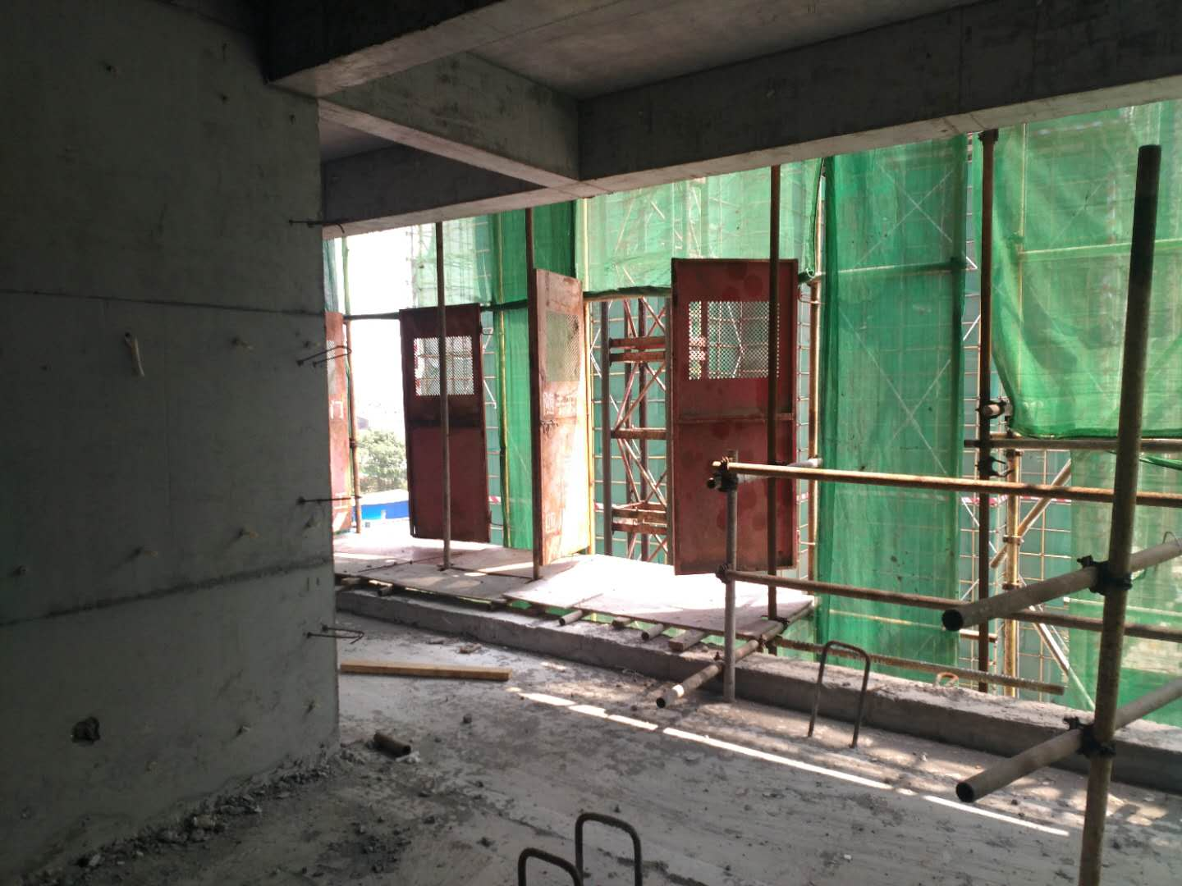
施工电梯楼层门损坏
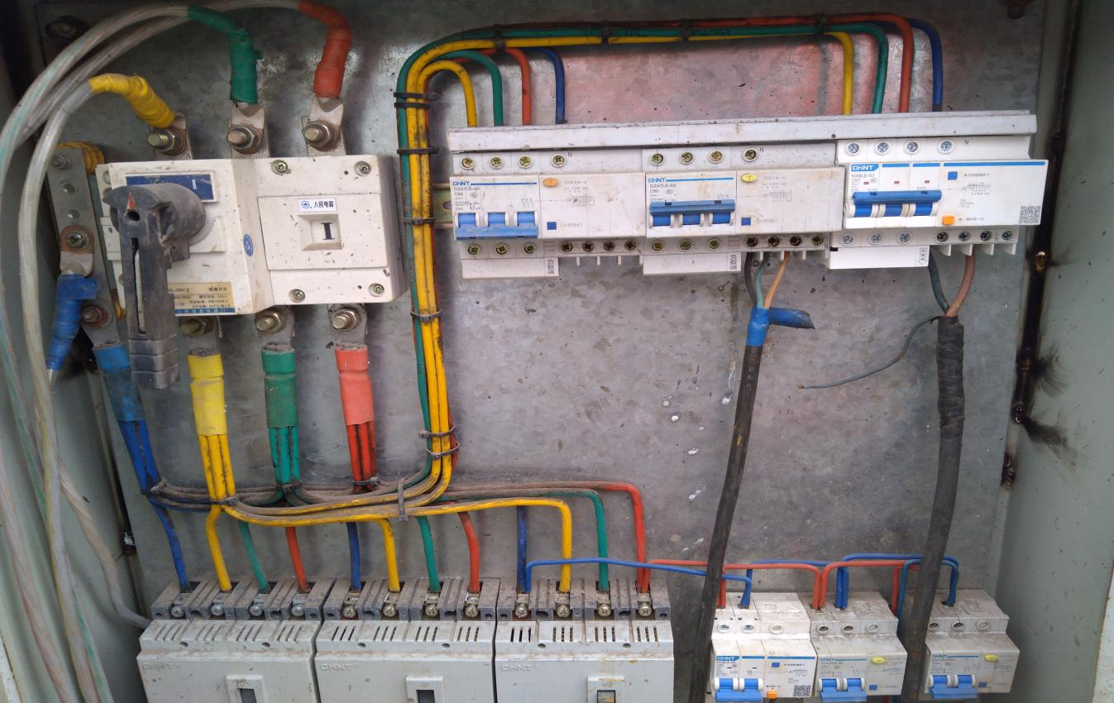
施工临时用电设置不规范
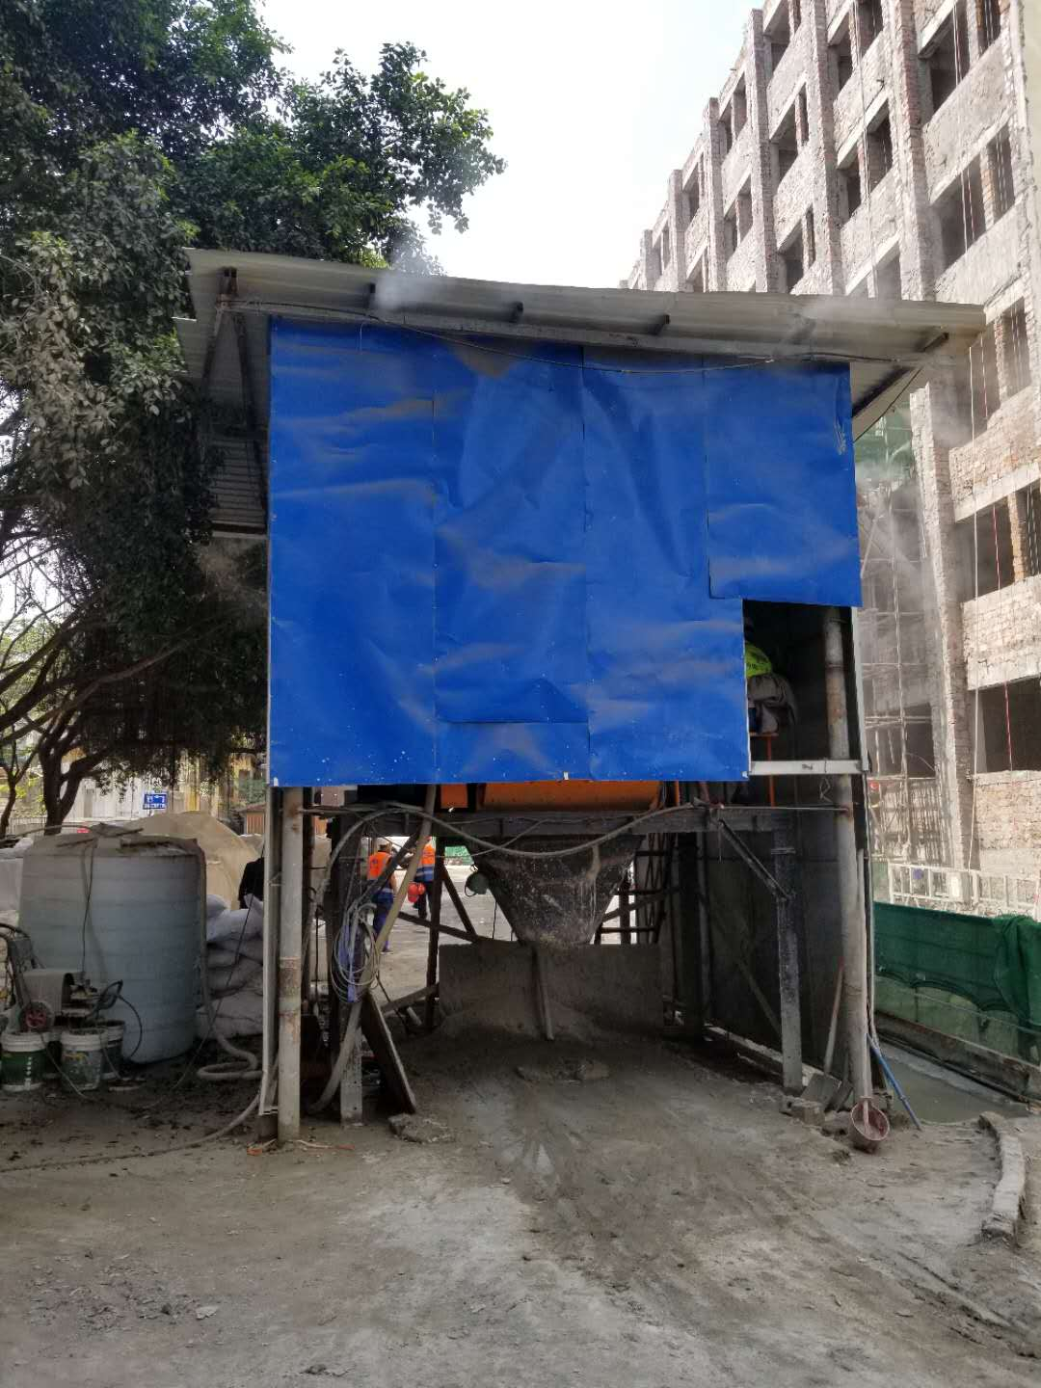
施工现场混凝土搅拌

